**2013 ASTE NAGUSIKO PALA**

**PROFESIONALEKO**

**TXAPELKETA**

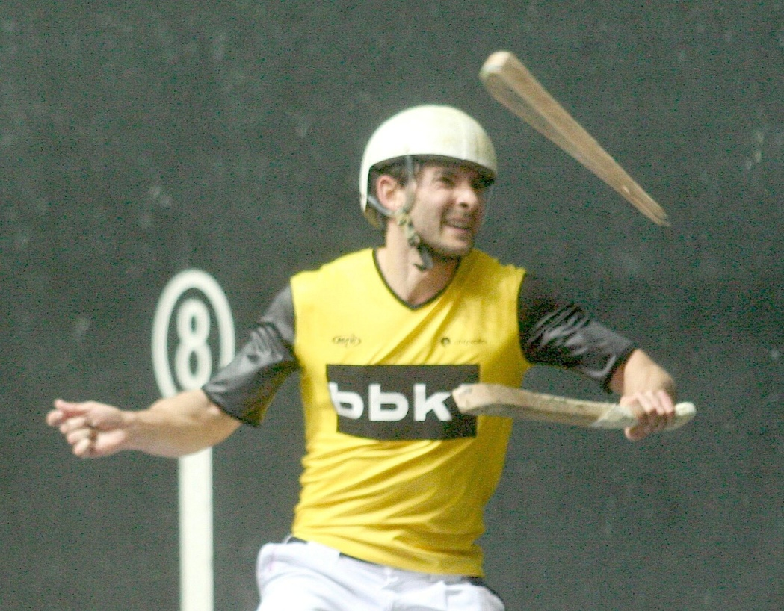

FRONTON BIZKAIA PELOTALEKUA

**Abuztuaren 18, 19, 20 de Agosto.**

**InnPala junto con BBK organizan el torneo Aste Nagusia 2013 de Pala Profesional.**

**En este torneo participan los pelotaris de cuadro de InnPala.**

**Tomarán parte en las semifinales las parejas formadas por: FUSTO-LARRINAGA; GARCIA-IBARGARAI; URKIJO- IMANOL; GAUBEKA;AYERBE; ALTADILL-LUJAN**

**El torneo se compone de cinco parejas dividido en dos grupos.**



**Tras realizar el sorteo nos queda el siguiente cuadro de competición.**

**Día 18 una exhibición y un partido que enfrentará a la primera pareja del grupo “A” con la segunda pareja del grupo “A”**

**Día 19 Ganadores ( 1-A vs 1-B ) contra 3 A. y pareja 1B contra 2B**

**Día 20 Perdedores día 19 entre si y Ganadores día 19 entre si**

**Los partidos se juegan a eliminatoria directa. Los partidos de jugarán a sets, al mejor de 10 tantos para las semifinales y en las exhibiciones.**

**De esta forma, InnPala junto a la BBK se han esforzamos por presentar un campeonato intenso, donde se podrá disfrutar del máximo nivel en pala profesional. Esforzándonos por presentar a la afición partidos de gran calidad que aseguren un espectáculo apasionante y a su vez promocionar la pala profesional**

|  |  |  |  |  |
| --- | --- | --- | --- | --- |
|  | **2013KO ASTE NAGUSIKO PALA PROFESIONALEKO TXAPELKETA** | | | |
|  |  |  |  |  |
|  |  |  |  |  |
|  | **DOMINGO 18 a las 18:00 horas** | | | |
|  |  | | | |
|  | **ERAKUSTALDIA partidua / Partido de EXHIBICION** | | | |
|  | **FUSTO-AYERBE vs GAUBEKA-LARRINAGA** | | | |
|  |  | | | |
|  | **FINALAURREKOA / SEMIFINAL** | | | |
|  | **URKIJO-IMANOL vs ALTADILL-LUJAN** | | | |
|  |  | | | |
|  |  |  |  |  |
|  |  |  |  |  |
|  |  |  |  |  |
|  | **LUNES 19 a las 18:00 horas** | | | |
|  |  | | | |
|  | **FINALAURREKOA / SEMIFINAL** | | | |
|  | **GANADORES (URKIJO-IMANOL vs ALTADILL-LUJAN ) vs FUSTO-LARRINAGA** | | | |
|  |  | | | |
|  | **FINALAURREKOA / SEMIFINAL** | | | |
|  | **GAUBEKA-AYERBE vs GARCIA-IBARGARAI** | | | |
|  |  | | | |
|  |  |  |  |  |
|  |  |  |  |  |
|  |  |  |  |  |
|  | **MARTES 20 a las 17:00 horas** | | | |
|  |  | | | |
|  | **3. eta 4. POSTU / 3er Y 4ºPUESTO** | | | |
|  | **GALTZAILEAK 19 vs GALTZAILEAK 19 / PERDEDORES DIA 19 vs PERDEDORES DIA 19** | | | |
|  |  |  |  |  |
|  | **FINALA / FINAL** | | | |
|  | **IRABAZLEAK 19 vs IRABAZLEAK 19 / GANADORES DIA 19 vs GANADORES DEL DIA 19** | | | |
|  |  | | | |
|  |  |  |  |  |

**GRAN HOMENAJE A MANU GALAN**